ПРОВЕРОЧНАЯ РАБОТА №2 (до 22.05) для учащихся не имеющих медицинских противопоказаний Выполни контрольные упражнения, результат запиши.
Название упражнения |  | Твой результат
1.Сгибание и разгибание рук в упоре сзади, с опорой о стул, максимальное кол-во раз. Обратить внимание, что угол согнутых рук в локтевых суставах 90*

2.Поднимание прямых ног из положения лежа на спине. Время выполнения 30 сек. | 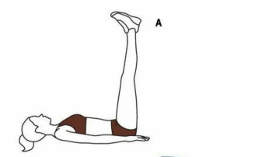
3.Упражнение «Бёрпи». Из упора присев толчком двух ног прийти в упор лежа. Из упора лежа толчком двух ног прийти в упор присев. Из упора присев выпрыгнуть вверх. Время выполнения 30сек.
Работу оформи и перешли. Например:
Контрольные упражнения выполнила Иванова М. 7 «А»
1.Сгибание и разгибание рук в упоре лежа. – 10раз.
2.Поднимание прямых ног из положения лежа на спине.-10раз
3.Упр. «Бёрпи»-10раз.

